2018年初级护师基础护理学必考考点：睡眠与活动等。

现在正是2018年初级护师考试复习备考的关键时期，为了方便更多初级护师考生朋友们，更好地开展初级护师考试复习备考工作。金英杰医学小编特从金英杰图书研发中心搜集整理了2018年初级护师超级宝典必考考点，现在免费提供给广大考生朋友们。
点击链接免费下载2018年初级护师超级宝典必考考点，如果考生朋友们感到自学困难，可以报读2018年初级护师金鹰直播课，跟随名师进行全面系统的复习。
2018初级护师超级宝典必考考点.pdf
下面的内容是2018年初级护师超级宝典第一章基础护理学必考考点的部分内容，想要获得全部资料的考生朋友们可以点击购买2018初级护师超级宝典，轻松拿回家，想怎么学习就怎么学习!
考点1：维持病人舒适体位。
1.卧位性质及作用。
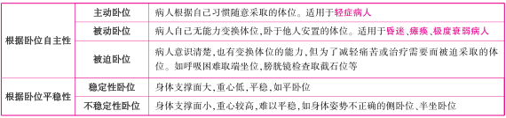
2.常用卧位。
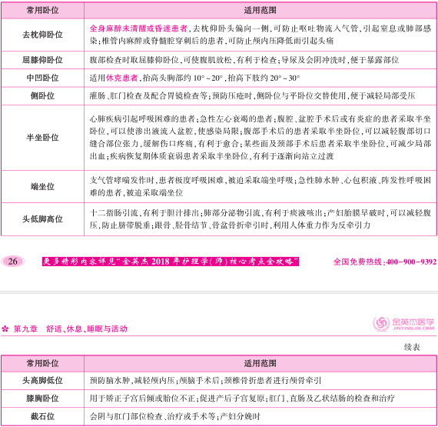
3.常考体位
(1)左侧卧位:结肠造口术后患者、孕妇。
(2)右侧卧位:新生儿哺乳后取右侧卧位ꎬ防止溢乳ꎻ阿米巴痢疾灌肠时取右侧卧位ꎬ以提高治疗效果。
(3)健侧卧位:全肺切除的患者术后取 1/4 健侧卧位，防止纵隔移位ꎻ产妇会阴侧切术后取健侧卧位。
(4)患侧卧位:气胸、胸痛患者;结石碎石术后患者;咯血、胸痛患者;颅底骨折患者等。
(5)转运患者时，患者头朝后，防止脑部缺血。
考点2：疼痛。
1.世界卫生组织(WHO)对疼痛程度的分级。
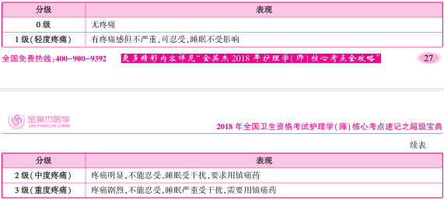
2.疼痛的评分方法
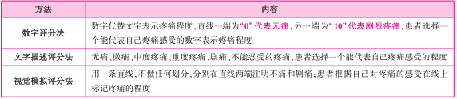
3.对癌症病人疼痛的药物治疗，WHO 建议用三阶梯止痛疗法。其方法为
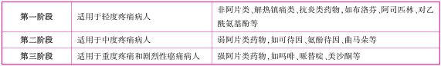
考点3：休息与睡眠。
1.睡眠分期
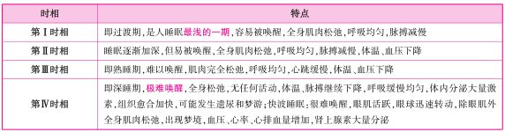
2.睡眠失调
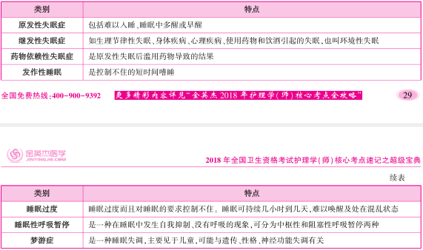
考点4：肌力和肢体活动能力
1.肌力程度。
2.肢体活动能力:分为 5 度。
金英杰医学小编每天会更新必考考点，将会按着2018年初级护师考试超级宝典必考考点的整个章节流程依次发布相关信息，想要快速记忆初级护师必考知识点，有节奏地进行初级护师复习备考的广大考生朋友们，记得每天都要查看初级护师考试频道更新的相关消息哈!或者及时关注下方的金英杰护考圈获得最新消息!
扫描一下，了解必考考点！

